新 书 推 荐
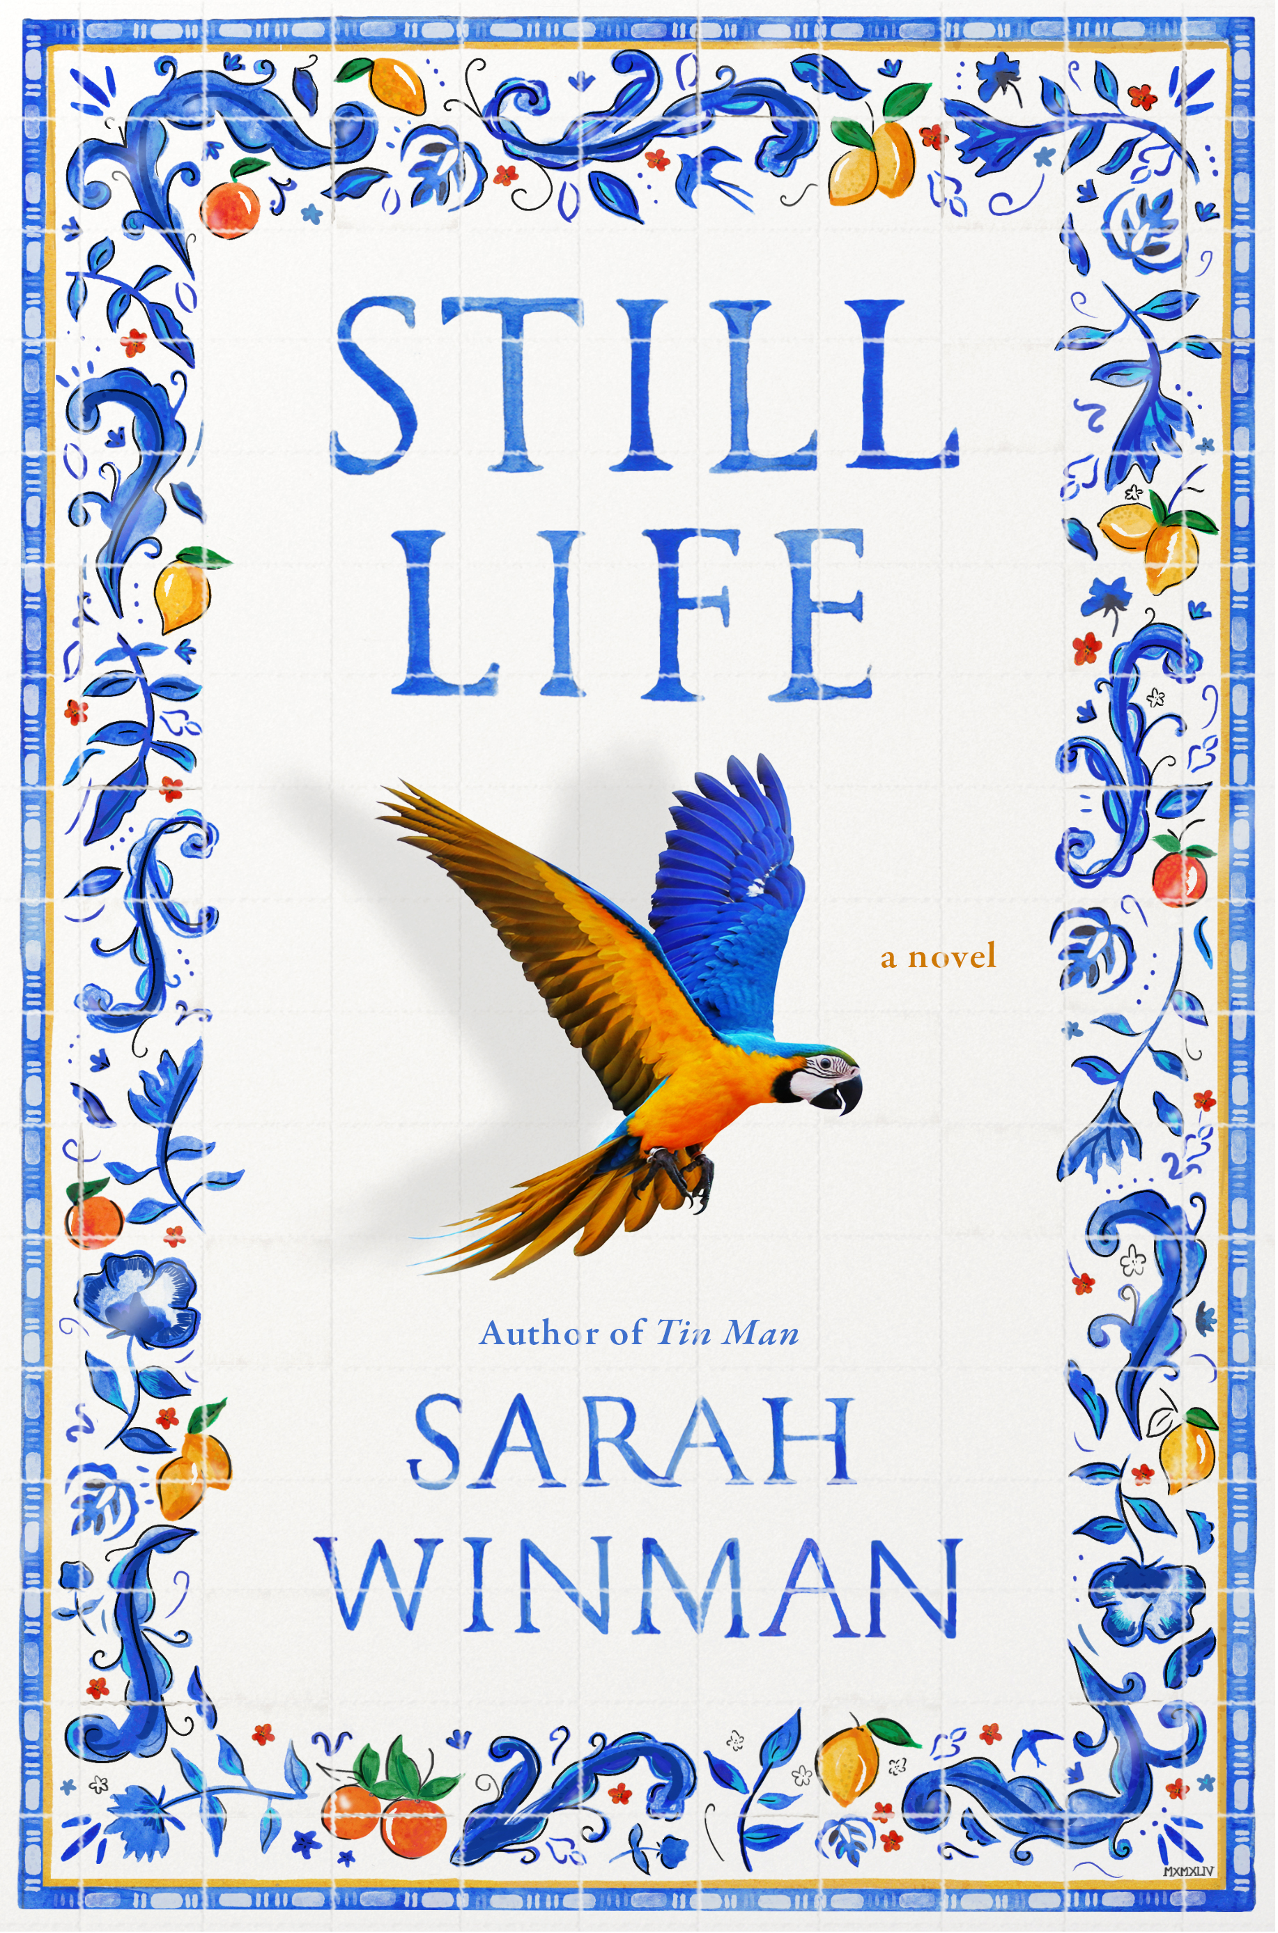
中文书名：《静物》
英文书名：STILL LIFE
作 者：Sarah Winman
出 版 社：Fourth Estate
代理公司：RML/ANA/Sharon
出版时间：2021年6月
代理地区：中国大陆、台湾
页 数：320页
审读资料：电子稿
类 型：大众文学
版权已授：克罗地亚、法国、德国、意大利、丹麦、匈牙利、立陶宛、马其顿、荷兰、挪威、波兰、罗马尼亚、斯洛伐克、西班牙、瑞典、土耳其、美国和加拿大
繁体中文版权已授
THE INSTANT SUNDAY TIMES BESTSELLERWINNER OF DYMOCKS BOOK OF THE YEARA GUARDIAN BEST BOOK OF 2021A BBC BETWEEN THE COVERS BOOK CLUB PICKWINNER OF THE INWORDS LITERARY AWARD

内容简介：

畅销书《那时上帝是只兔子》（When God was a Rabbit）和《铁皮人》（Tin Man）作者所著；

《静物》是一个美丽而波澜壮阔的故事，讲述了人们因爱情、战争、艺术、洪水……以及与E.M.福斯特鬼魂交织在一起的故事。

我们只需要知道心灵的能力，伊芙琳。
你知道它的能力吗？
我知道。它的力量在于优雅与愤怒。

1944年，在托斯卡纳别墅的废墟酒窖里，在盟军的进攻和周围炸弹的轰炸下，两个陌生人相遇并共度了一个不寻常的夜晚。

尤利西斯·坦普尔（Ulysses Temper）是一位年轻的英国军人，他曾环球旅行；伊芙琳·斯金纳（Evelyn Skinner）是一位性情温和的艺术史学家，同时也可能是一个间谍。如今，伊芙琳来到意大利，从废墟中抢救名世画作，重温当年在佛罗伦萨某间风景优美的房间里遇到E.M.福斯特并因意大利女仆而失魂落魄的记忆。

这两个风马牛不相及的人在彼此身上找到了亲情，伊芙琳关于真善美的谈话在尤利西斯心中埋下了一颗种子，这颗种子将重塑他的人生轨迹，也将在接下来的四十年里重塑那些爱他的人。

《静物》的场域涉及托斯卡纳山庄，烟雾缭绕的东城区，乃至佛罗伦萨的小广场。《静物》是一部人物丰满、情节跌宕起伏的，探讨了美、爱、家庭及命运的洪流的小说。

作者简介：

莎拉·温曼（Sarah Winman）在埃塞克斯长大，现居伦敦。她曾就读于韦伯·道格拉斯戏剧艺术学院，曾参与戏剧、电影和电视表演。她的第一部小说《那时上帝是只兔子》（When God Was a Rabbit）是国际畅销书，她的第二部小说《回忆是场孤独的重逢》（A Year of Marvellous Ways）是《星期日泰晤士报》（Sunday Times）评选的畅销书，《铁皮人》（Tin Man）入围了2018年科斯塔小说奖。她的小说已被翻译成30种语言。

媒体评价：

“《静物》的真正魔力在于对平凡的升华，毫不掩饰地神圣化人类经历……一句接一句、一个个角色，《静物》成为了诗歌。”
——《纽约时报》

“关于二战的小说如果能显得新鲜，那真是难得……不断出现的文学惊喜令人期待。”
——《娱乐周刊在线》

“[一本]迷人且宽厚的小说……角色和巧合轻易超越了情节，但明亮的生命依然在书页上跳动。”
——《娱乐周刊》

“这是一部关于在20世纪中后期以佛罗伦萨为家的朋友家族的史诗……叙述时而显得几乎让人窒息，部分原因在于对话没有使用引号，这使得未知的叙述者似乎在深夜里娓娓道来一个漫长的故事……这是对爱与美的多种形式的意外论述。”
——《柯克斯星评》

“在这部横跨数十年的温暖、机智、有趣且以角色为驱动的小说中，温曼分享了关于友谊、爱、艺术和社区的深刻理念……很难想象有哪个读者不会被温曼的角色及其幽默对话所吸引，比如老克雷西，他向一棵树请教，和可能是莎士比亚转世的蓝色鹦鹉克劳德。这些生活也许不是传奇的素材，但依然是生活的写照。”
——《书单星评》

“丰盈……读者将享受这首颂歌，赞美爱的力量与艺术。”
——《出版人周刊》

感谢您的阅读！
请将反馈信息发至：版权负责人
Email：Rights@nurnberg.com.cn
安德鲁·纳伯格联合国际有限公司北京代表处
北京市海淀区中关村大街甲59号中国人民大学文化大厦1705室, 邮编：100872
电话：010-82504106, 传真：010-82504200
公司网址：http://www.nurnberg.com.cn
书目下载：http://www.nurnberg.com.cn/booklist_zh/list.aspx
书讯浏览：http://www.nurnberg.com.cn/book/book.aspx
视频推荐：http://www.nurnberg.com.cn/video/video.aspx
豆瓣小站：http://site.douban.com/110577/
新浪微博：安德鲁纳伯格公司的微博_微博 (weibo.com)
微信订阅号：ANABJ2002


